2021－2022学年度上学期 协作体学情调研

**初一年级 生物学试卷**

考试时间：80分钟 试卷满分：30分

命题人:林佳 审校人:吴利华

（本试卷共17道题 满分30分 生物学与地理考试时间共80分钟）

注意：所有试题必须在答题卡上作答，在本试卷上作答无效

一、选择题（本题包括12小题，每小题1分，共12分。每小题只有一个正确选项）

1.下列各选项中都是生物的一组是（　　）

A．珊瑚和珊瑚虫 B．蘑菇和朽木

C．流感病毒和电脑病毒 D．蝌蚪和冬眠的青蛙

2.读唐代诗人王维的优美诗句“红豆生南国，春来发几枝”，体会到其中包含的生物特征是（　　）

A．生物能进行呼吸 B．生物能生长和繁殖

C．生物有遗传的特性 D．生物能排出体内产生的废物

3.下列选项中能反映生物影响环境的是（　　）

A. 千里之堤，溃于蚁穴 B. 仙人掌的叶变成刺状

C. 沙漠里的植物种类稀少 D. 北极熊具有与冰雪相似的体色

4.生活在寒冷海域中的海豹，皮下脂肪很厚，这主要体现了（　　）

A．生物能适应环境 B．生物能影响环境

C．环境能改变生物 D．环境能影响生物

5.使用显微镜，将低倍物镜转换为高倍物镜的过程中，需要转动（　　）

A. 反光镜 B. 粗准焦螺旋 C. 转换器 D. 细准焦螺旋

6.制作人的口腔上皮细胞临时玻片标本时，首先在干净的载玻片中央滴加的液体是（　　）

A. 清水 B. 酒精溶液 C. 碘液 D. 生理盐水

7.以下是某学生在临时装片的制作及显微镜使用过程中的几种操作和要达到的目的，下列说法不正确的是（　　）

A．观察洋葱鳞片叶内表皮细胞临时装片时，视野中出现气泡是因为盖盖玻片这一步骤操作不当引起的

B．发现物像在视野左上方，要将物像移到视野中央，应该将装片向左上方移动

C．若物镜上标有“10X”字样，目镜上标有“5X”字样，则视野中的物像放大倍数是15倍

D．在视野中观察到细胞中染色最深的结构是细胞核

8.下列关于多细胞生物体的细胞分裂和分化的叙述正确的是（　　）

A．细胞分化增加了细胞的数量

B．细胞分裂、分化形成不同的组织

C．生物体由小长大只与细胞分裂有关

D．动物细胞和植物细胞的分裂过程完全相同

9．“天苍苍，野茫茫，风吹草低见牛羊”，相对于牛和羊，草缺少下列哪一结构层次（　　）

A．细胞 B．组织 C．器官 D．系统

10.绿色开花植物的结构层次是（　　）

A．植物体→细胞→组织→器官 B．植物体→器官→组织→细胞

C．细胞→组织→器官→植物体 D．细胞→器官→组织→植物体

11.绿色开花植物吸收水和无机盐的主要器官是（　　）

A．根 B．茎 C．叶 D．花

12.春季植树时，移栽的树苗常被剪去大量的枝叶，这是为了降低（　　）

A．光合作用 B．呼吸作用 C．蒸腾作用 D．分解作用

二、非选择题（本题包括5小题，共18分）

13.（本题每空0.5分，共3.5分）

请据图回答下列问题：（[ ]中填序号，________填写名称）

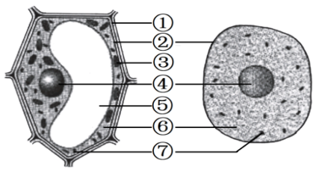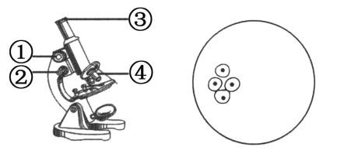

甲 乙 丙

（1）要将图乙中物像移到视野中央，应将载玻片向________方向移动。

（2）转动转换器换用高倍镜后，调节图甲中[___]后，物像更清晰，为使视野亮度适宜，应使用大光圈和________面镜。

（3）观察过程中，发现视野中有一个污点，转动目镜和移动玻片标本，污点都没有移动，说明污点在________上。

（4）图丙中，与动物细胞相比，植物细胞特有的结构是[①]细胞壁、[③] ________、[⑤]液泡。

（5）细胞结构中，[②]________能控制物质进出， [④] ________是细胞生命活动的控制中心。

14.（本题每空0.5分，共3.5分）

脐橙因富含维生素C、口感可人而深受大家喜爱。下图表示脐橙从种子萌发到植株生长及开花结果的过程。图中的①、②、③分别表示绿色植物生长过程中的三种生理活动。请据图分析回答下列问题: （[ ]中填序号，________填写名称）

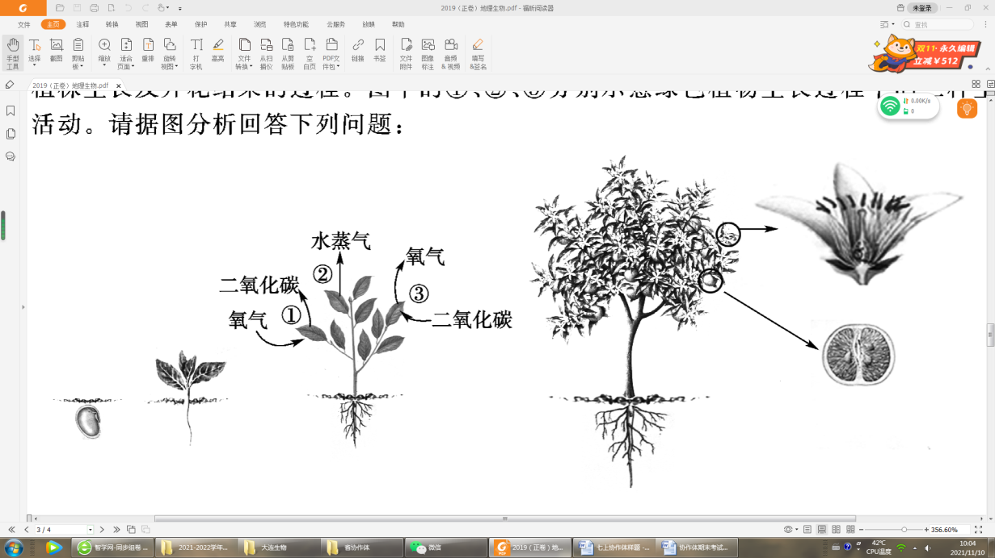

（1）脐橙种子萌发时,胚根发育成根, ________发育成芽, 芽进一步发育成茎和叶。

（2）脐橙幼苗由小长大需要水、无机盐和有机物等营养物质。根向下生长,从土壤中吸收水分和无机盐,[___]________作用可以拉动水分和无机盐在植物体内向上运输;茎向上生长,并长出绿叶,通过[___]________作用制造有机物。为植物的各项生命活动提供能量的生理活动是[___]________作用。

（3）脐橙植株生长到一定时期就会开花、结果,脐橙花中的________发育成果实。脐橙果实酸甜可口,果肉内的甜味物质主要存在于细胞结构中的________内。

（4）脐橙和大多数植物一样,根毛都具有________的特点,有利于吸收水分和无机盐。这体现了生物体结构与功能相适应的特点。

15.（本题每空0.5分，共3.5分）

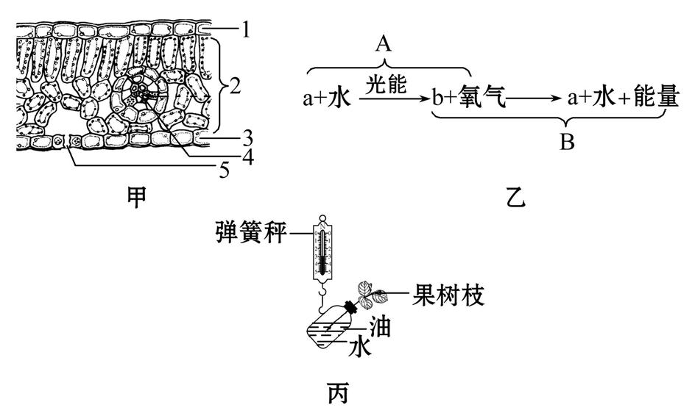图甲是叶片结构示意图；图乙中A、B表示植物两种不同的生理活动，a、b表示两种不同的物质；图丙为探究枝叶某种生理活动的实验。请据图回答：（[ ]中填序号，填写名称）

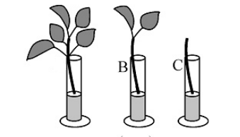

清水

油层



**甲 乙 丙**

（1）图乙中生理活动A________作用主要是在图甲的结构[___]________内完成，原因是该结构细胞中含有较多的________。

（2）图乙中B表示________作用，其实质是分解________，释放能量。此过程主要是在细胞中的________内完成。

（3）将图丙装置放在光下照射6小时，发现液面明显下降，主要原因是植物进行了________作用。

16．（本题每空0.5分，共2.5分）

某生物兴趣小组利用天竺葵进行“绿叶在光下产生淀粉”的实验，据图回答下列问题：

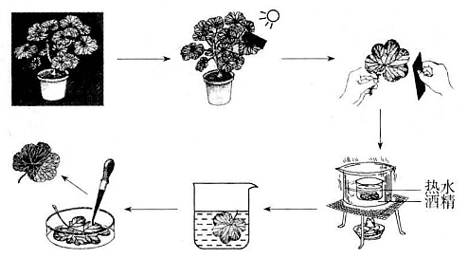

1. ② ③ ④ ⑤ ⑥ ⑦

（1）如图中步骤①的目的是________。

（2）步骤④小烧杯中的液体是________。

（3）实验结果显示，步骤⑦中未遮光部分________（填“变蓝”或“不变蓝”）。

（4）分析实验结果，得出结论是：绿叶在光下产生了________等有机物。而绿色植物光合作用的场所是________。

17.（本题每空1分，共5分）

为了探究绿豆种子萌发的条件，某小组同学准备了同一品种的绿豆种子作为实验材料设计并完成了如下实验方案（方案以外影响绿豆种子萌发的其他条件均相同且适宜，每组在相同条件下重复做三次实验），请根据下表回答问题。

|  |  |  |  |  |
| --- | --- | --- | --- | --- |
| 组别 | 甲组 | 乙组 | 丙组 | 丁组 |
| 实验装置  及编号 |  |  |  |  |
| 实验材料 | 50粒完整的  绿豆种子 | 50粒残缺的  绿豆种子 | 50粒完整的  绿豆种子 | 50粒完整的  绿豆种子 |
| 处理方法 | 洒入适量的水 | 洒入适量的水 | 不洒水 | 洒入适量的水 |
| 空气充足 | | | |
| 温度适宜 | | | |
| 黑暗中 | ① | 黑暗中 | 光照下 |
| 发芽率 | 98% | 24% | 0 | 98% |

（1）甲组和丙组是一组对照实验，想探究的问题是________？

（2）甲组与乙组是一组对照实验，①空白处应该补充的内容是________。

（3）甲组和丁组是一组对照实验，变量是________，他们得出的结论是________。

（4）丙组和丁组不能作为一组对照实验的原因是________。